**Wie heeft interesse?**

In de loods naast het museum staat een versnellingsbak met achterbrug, een versnellingsbak met koppeling en 2 knoopapparaten. Zijn er leden die hier interesse in hebben? Neem dan vòòr 15 oktober contact op met het secretariaat

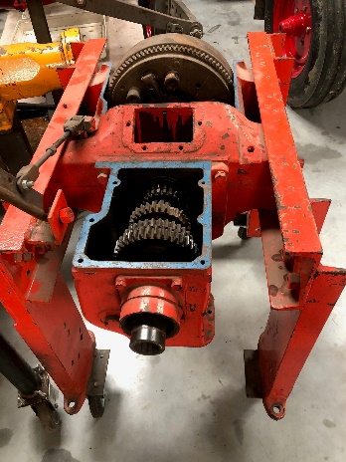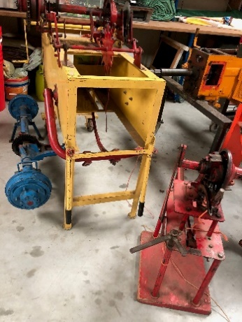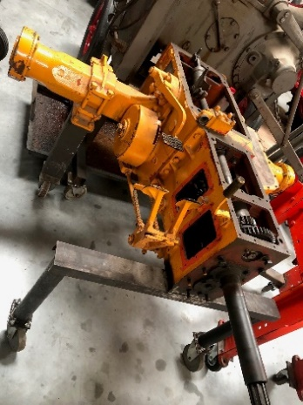06-53943506 / 0113-343720 of [info@trekkermuseum-otmmz.nl](mailto:info@trekkermuseum-otmmz.nl)